Komplexere SQL-Abfragen auf der IMDb
Die hier gestellten SQL-Abfragen dienen zur Wiederholung bzw. Übung. Die IMDb ist die Internet Movie Database und beinhaltet alle bekannten Kinofilme. Hier arbeiten wir nur mit einem kleinen Auszug der riesigen Datenbank.
Es empfiehlt sich, zunächst alle bisherigen Tabellen aus deiner Datenbank zu löschen, da für diese Übung zahlreiche neue Tabellen hinzugefügt werden und es schnell unübersichtlich werden kann. Zum Löschen klickst du in phpMyAdmin links deine Datenbank an. Daraufhin siehst du im Hauptbereich alle aktuell vorhandenen Tabellen. Klicke in jeder Zeile der vorhandenen Tabellen auf "Löschen".
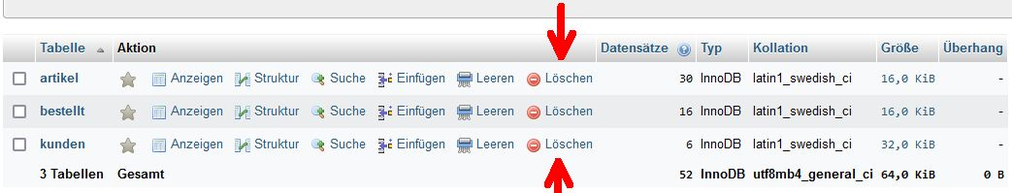
Importiere nun die neue Datenbank imdb_top.zip und mache dich mit den dortigen Tabellen und Beziehungen vertraut. Bearbeite dann die folgenden Aufgaben:
- Zeige für jedes Jahr die Anzahl der veröffentlichten Filme und sortiere diese Liste absteigend nach Anzahl der Filme.
- Zeige alle Filme inklusive Jahr in denen der Schauspieler Bruce Willis mitgespielt hat.
- Zeige den vollen Namen aller Schauspieler und ihre Rollen, die im Film 'Alien' mitgespielt haben.
- Zeige den Titel aller Filme, in denen eine Rolle vorkommt, die die Beschreibung "prisoner" enthält.
- Zeige für jeden Schauspieler, in wie vielen Filmen er insgesamt mitgespielt hat. Sortiere von vielen nach wenigen Filmen.
- Zeige die Anzahl der Frauen, die in Steven Spielbergs einzigem Thriller mitgespielt haben. Zeige außerdem den Namen dieses Films.
- Zeige alle Filme mit mehr als einem Director (Deutsch: Regisseur).
- Lasse dir die Rollenbezeichung aller weiblichen Schauspielerinnen anzeigen (sowie deren Vor- und Nachnamen), die einen "%officer%" gespielt haben. Außerdem soll angezeigt werden, wie der Film heißt, in dem diese Rolle gespielt wurde.
→ Lösungsvorschläge

